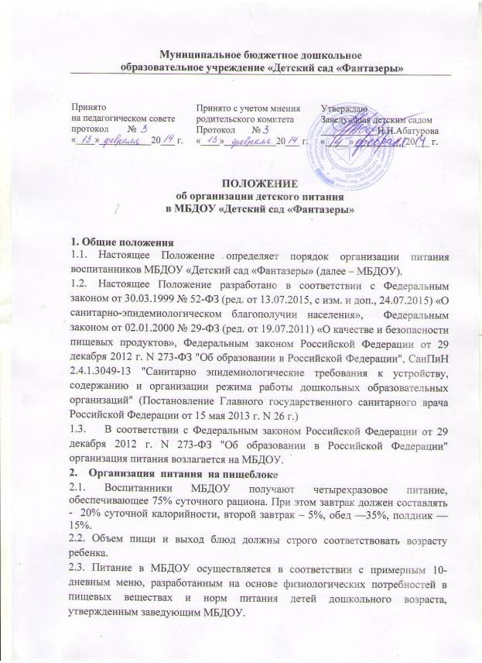

2.4. На основе примерного 10-дневного меню ежедневно составляется меню-требование и утверждается заведующим МБДОУ.
2.5. Для детей в возрасте от 1,5 до 3 лет и от 3 до 7 лет меню – требование составляется отдельно. При этом учитываются:
- среднесуточный набор продуктов для каждой возрастной группы;
- объем блюд для этих групп;
- нормы физиологических потребностей;
- нормы потерь при холодной и тепловой обработки продуктов;
- выход готовых блюд;
- нормы взаимозаменяемости продуктов при приготовлении блюд;
- данные о химическом составе блюд;
- требования СанПиН в отношении запрещенных продуктов и блюд;
- сведения о стоимости и наличии продуктов.
2.6. Меню-требование является основным документом для приготовления пищи на пищеблоке.
2.7. Вносить изменения в утвержденное меню-раскладку, без согласования с заведующим МБДОУ, запрещается.
2.8. При необходимости внесения изменения в меню (несвоевременный завоз продуктов, недоброкачественность продукта) ответственным лицом за питание составляется объяснительная с указанием причины. В меню-раскладку вносятся изменения и заверяются подписью заведующего МБДОУ. Исправления в меню- раскладке не допускаются.
2.9. В целях обеспечения преемственности питания, родителей информируют об ассортименте питания ребенка, вывешивая меню на раздаче, в каждом фойе на информационном стенде «Меню», с указанием полного наименования блюд.
2.10. Ежедневно, ответственным лицом за питание ведется учет питающихся детей и сотрудников .
2.11. Медицинские работники обязаны присутствовать при закладке основных продуктов в котел и проверять блюда на выходе.
2.12. Объем приготовленной пищи должен соответствовать количеству детей и объему разовых порций.
2.13. Выдавать готовую пищу детям следует только после проведения контроля бракеражной комиссией, после снятия им пробы и записи в бракеражном журнале готовой кулинарной продукции результатов оценки готовых блюд. При этом в журнале отмечается результат пробы каждого блюда.
2.14. В целях профилактики гиповитаминоза, непосредственно перед раздачей, медицинским работником осуществляется С- витаминизация III блюда.
Витаминизированные блюда не подогревают.
2.15. Выдача пищи на группы осуществляется строго по графику, утвержденному заведующим МБДОУ.
2.16.Непосредственно после приготовления пищи отбирается суточная проба готовой продукции. Посуду с пробами маркируют с указанием приема пищи и датой отбора. Правильность отбора и хранения суточной пробы контролирует ответственное лицо за питание.
2.17. В МБДОУ для выдачи и приготовления пищи используются электрооборудование (овощерезка, мясорубка, миксер), электрические плиты. Помещение пищеблока оборудовано вытяжной вентиляцией.
2.18. В помещении пищеблока проводят влажную уборку ежедневно, генеральную уборку - по утвержденному графику.
2.19. Работники пищеблока проходят медицинские осмотры и обследования, профессиональную гигиеническую подготовку, имеют личную медицинскую книжку.
2.20. В МБДОУ работникам пищеблока запрещено во время работы носить кольца, серьги, закалывать спецодежду булавками, принимать пищу и курить на рабочем месте.
2.21. В МБДОУ организован питьевой режим. Питьевая вода, в т. ч. расфасованная в емкости и бутилированная, по качеству и безопасности отвечает требованиям, предъявляемым к питьевой воде. Допускается использование кипяченой питьевой воды при условии ее хранения не более трех часов.
3. Организация питания детей в группах
3.1. Работа по организации питания детей в группах осуществляется под руководством воспитателя и заключается:
- в создании безопасных условий при подготовке и во время приема пищи;
- в формировании культурно-гигиенических навыков;
- в трудовом, эстетическом и этическом воспитании в процессе сервировки столов и во время приема пищи детьми.
3.2. Получение пищи на группу осуществляется строго по графику, утвержденному заведующей МБДОУ.
3.3. Привлекать детей к получению пищи с пищеблока категорически запрещается.
3.4. Пред раздачей пищи детям младший воспитатель обязан:
- промыть столы горячей водой с мылом;
- тщательно вымыть руки;
- надеть специальную одежду для получения и раздачи пищи;
- проветрить помещение;
- сервировать столы в соответствии с приемом пищи.
3.5. К сервировке столов могут привлекаться дети с 3 лет, в форме организации дежурства.
3.6. С целью формирования трудовых навыков и воспитания самостоятельности во время дежурства по столовой воспитателю необходимо сочетать работу дежурных и каждого ребенка (например: салфетницы собирают дежурные, а тарелки за собой убирают дети).
3.7. Во время раздачи пищи категорически запрещается нахождение детей в обеденной зоне.
3.8. Подача блюд и прием пищи в обед осуществляется в следующем порядке:
- во время сервировки столов на столы ставятся хлебные тарелки с хлебом;
- разливают III блюдо;
- в салатницы, согласно меню, раскладывают салат (порционные овощи);
- подается первое блюдо;
- дети рассаживаются за столы и начинают прием пищи с салата (порционных овощей);
- по мере употребления детьми блюда, младший воспитатель убирает со столов салатники;
- дети приступают к приему первого блюда;
- по окончании, младший воспитатель убирает со столов тарелки из-под первого;
- подается второе блюдо;
- прием пищи заканчивается приемом третьего блюда.
3.9. Прием пищи педагогом и детьми может осуществляться одновременно.
3.10. В группах раннего возраста детей, у которых не сформирован навык самостоятельного приема пищи, докармливают.
3.11. Сотрудники МБДОУ имеют право на получение одноразового питания в день (обеда – второе, третье блюдо и хлеб) . Норма питания определяется соответственно норме детей дошкольного возраста.
3.12. Воспитатели по желанию могут обедать вместе с детьми или в другое время, т.е. воспитатель, работающий в первую смену, обедает по окончании смены, работающий во вторую смену – перед началом рабочего дня. Остальной обслуживающий персонал обедает в установленный час обеденного перерыва.
4. Порядок учета питания, поступления и контроля денежных средств
на продукты питания
4.1. К началу учебного года заведующий МБДОУ издается приказ о назначении ответственного лица за организацию питания, в котором определяются функциональные обязанности в соответствии с должностными инструкциями работников.
4.2. Ответственный за питание осуществляет учет питающихся детей.
4.3. Ежедневно ответственный за питание составляет меню-раскладку на следующий день. Меню составляется на основании списков присутствующих детей, которые ежедневно с 8.00 до 9.00 утра подают воспитатели групп.
4.4. На следующий день в 8.00 воспитатели подают ответственному за питание сведения о фактическом присутствии воспитанников в группах, ответственный за питание оформляет заявку и передает ее на пищеблок.
4.5.В случае снижения численности детей, если закладка продуктов для приготовления завтрака произошла, порции отпускаются другим детям, как дополнительное питание в виде увеличения нормы блюда.
4.6. С последующим приемом пищи /обед, полдник/ дети, отсутствующие в учреждении, снимаются с питания, а продукты, оставшиеся невостребованными, возвращаются на склад по акту. Возврат продуктов, выписанных по меню для приготовления обеда, не производится, если они прошли кулинарную обработку в соответствии с технологией приготовления детского питания:
- мясо, куры, печень, так как перед закладкой, производимой в 7.30 ч. размораживают. Повторной заморозке указанная продукция не подлежит;
- овощи, если они прошли тепловую обработку;
- продукты, у которых срок реализации не позволяет их дальнейшее хранение.
4.7. Возврату подлежат продукты: яйцо, консервация /овощная, фруктовая/, сгущенное молоко, кондитерские изделия, масло сливочное, молоко сухое, масло растительное, сахар, крупы, макароны, фрукты, овощи.
4.8. Если на завтрак пришло больше детей, чем было заявлено, то для всех детей уменьшают выход блюд, составляется дополнительное меню-требование на последующие виды приема пищи в соответствии с количеством прибывших детей. Кладовщику необходимо предусматривать необходимость дополнения продуктов / мясо, овощи, фрукты, яйцо и т.д./
4.9. Учет продуктов ведется в накопительной ведомости. Записи в ведомости производятся на основании первичных документов в количественном и суммовом выражении. В конце месяца в ведомости подсчитываются итоги.
4.10. Начисление оплаты за питание производится бухгалтерией МБДОУ на основании табелей посещаемости, которые заполняют воспитатели групп. Число д/дней по табелям посещаемости должно строго соответствовать числу детей, состоящих на питании в меню-требовании. Бухгалтерия, сверяя данные, осуществляет контроль рационального расходования бюджетных средств.
4.11. Финансовое обеспечение питания отнесено к компетенции заведующего МБДОУ, главного бухгалтера.
4.12. Расходы по обеспечению питания воспитанников включаются в оплату родителям, размер которой ежегодно устанавливается приказом управления образования администрации Гремячинского муниципального района.
4.13. В течение месяца в стоимости дневного рациона питания допускаются небольшие отклонения от установленной суммы, но средняя стоимость дневного рациона за месяц выдерживается не ниже установленной.
4.14. Оплата питания сотрудников производится также через бухгалтерию ежемесячно по себестоимости сырьевого набора продуктов.
4.15.Закупка и поставка продуктов питания в МБДОУ осуществляется в порядке, установленном Федеральным законом от 05.04.2013 г. № 44-ФЗ «О контрактной системе в сфере закупок товаров, работ, услуг для обеспечения государственных и муниципальных нужд», Федеральным законом от 18.07.2011 г. № 223-ФЗ «О закупках товаров, работ, услуг отдельными видами юридических лиц» на договорной основе, за счет средств платы родителей (законных представителей) за присмотр и уход за воспитанниками МБДОУ.
5. Контроль за организацией питания в МБДОУ
5.1. Контроль за организацией питания в МБДОУ осуществляют заведующий МБДОУ, медицинские работники, бракеражная комиссия, действующая на основании «Положения о бракеражной комиссии».
5.2. С целью обеспечения открытости работы по организации питания детей в МБДОУ осуществляется общественный контроль родительским сообществом.
5.3. Качество готовой пищи ежедневно проверяет бракеражная комиссия, утверждаемая приказом заведующего МБДОУ. По итогам проверки делается обязательная запись в бракеражном журнале.
5.4. Медицинская сестра МБДОУ осуществляет постоянный контроль за соблюдением действующих санитарных правил и норм, С-витаминизацией блюд, контролирует своевременное прохождение работниками медицинских осмотров и другое.
5.5. Ответственность за расходование бюджетных средств на цели питания несет главный бухгалтер.
5.5. Общее руководство и ответственность за организацию питания воспитанников возлагается на заведующего МБДОУ.

